Проект
«Валенки,да валенки….!»
для воспитанников старшей группы

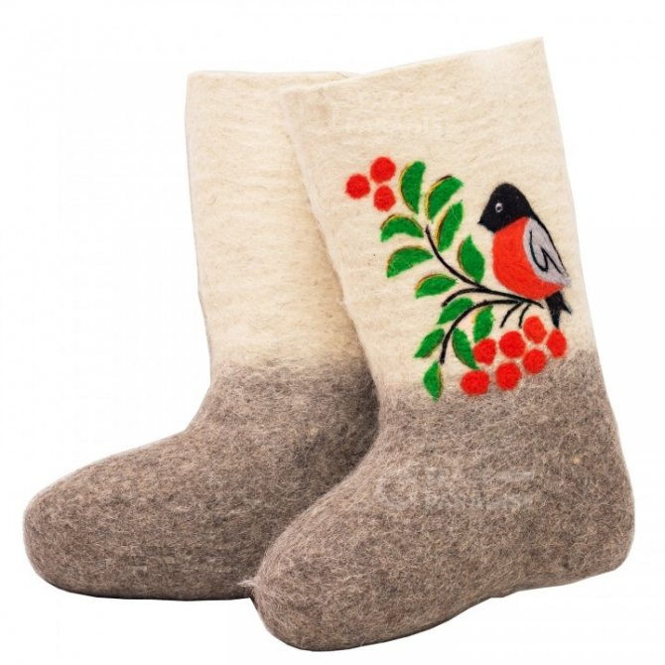
Подготовили воспитатели
старшей группы:
Булычева Е.Е.
Зенина Г.М.
Вид проекта: групповой
Продолжительность проекта: с 27.01.2025-31.01.2025гг
Тип проекта: : информационно-познавательный- творческий
Участники проекта: дети, воспитатели, родители
Место проведения: МБДОУ «Детский сад комбинированного вида №38»
Сроки проведения: 1неделя
Режим работы: во время и вне занятий
Цель проекта:
-приобщать детей к ценностям семейных и национальных традиций русского народа, формировать у детей знания о народной культуре;
-заинтересовать родителей в сохранении народных традиций и передаче их новому поколению.
Задачи:
-развивать интерес детей к народному быту;
-познакомить детей с историей традиционной русской обуви – валенки и
процессом их изготовления;
-поддерживать у детей и родителей потребность в совместной познавательной и творческой деятельности.
Приложения проекта:
Работа с детьми- стихи,загадки,сказки о валенках, рассматривание иллюстраций.Дидактические игры,подвижные игры, ИЗО-деятельность.
Работа с родителями- папка – передвижка «Русские валенки»
Продукт проекта- выставка рисунков «Мои валенки»

I этап: организационно-подготовительный:
-подбор информативного материала об истории возникновения валенок;
-сделать презентацию о технологии изготовления валенок;
-подбор частушек, стихов, загадок, пословиц о валенках.
-выбор темы изучения в соответствии с интересом и возможностями детей.
-отбор необходимого исторического, литературного, музыкального, иллюстративного и другого материала по теме.
II этап: Организация деятельности.
Образовательная область «Социально-коммуникативное развитие»
Игровая деятельность:
Д/игры «Найди пару валенку»
Сюжетно-ролевые игры «Магазин обуви», «В гости к бабушке»
Образовательная область «Познавательное развитие»
Ознакомление с окружающим миром:
Беседа «Из чего делают валенки»
Опыты с шерстью (сырьем) с целью изучения ее свойств, и чем полезна овечья шерсть.
Презентации «Валенки» (история русской обуви – валенок)
Презентации «Русские валенки» (процесс изготовления валенок и их значение в жизни человека)
Образовательная область «Речевое развитие»
Обогащение лексики по теме «История появления и изготовления валенок на Руси»
Активизация словаря через фольклор.
Д/ и «Найди пару», «Разложи по порядку» (алгоритм изготовления валенка), «Найди по описанию»
Образовательная область «Художественно-эстетическое развитие»
Продуктивная деятельность:
«Мы модельеры – украшаем валенки»
Валяние валенка «Вот какие валенки - малы да удаленьки!»
Чтение художественной литературы:
Михаил Пришвин «Дедушкин валенок», «Теплая сказка», «Сказка про валенки и обыкновенную принцессу», «Сказка мышонка сухарика. Старенькие валенки» Волкова С., «Аленкины валенки»
Образовательная область Художественно – речевое развитие «Музыкальное»:
Слушание русской народной песни «Валенки»
Просмотр «Буренка Даша. Валенки» - мультипликационный караоке, основанный на народных песенок и потешек.
Образовательная область «Физическое развитие»
Подвижные игры «Валенкобол»
Работа с родителями
Рассказы родителей:
«Как мы жили, что носили»
«Что носили наши бабушки и дедушки»
III этап: Заключительный.
Изготовление дизайнерских валенок.
IV этап: Ожидаемые результаты
-расширение кругозора детей;
-развитие интереса к русским народным традициям;
-укрепление заинтересованности родителей в сотрудничестве с детским садом.

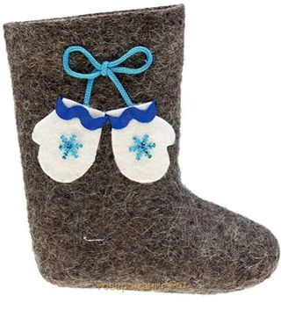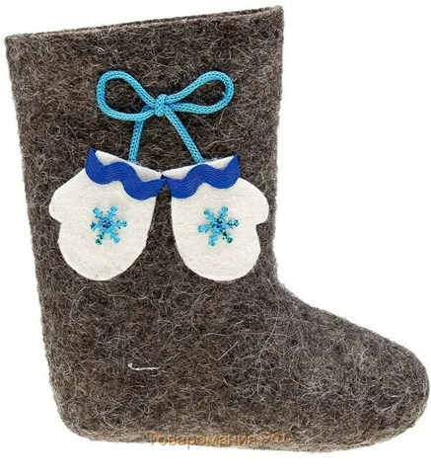
Заключение

Традиционная русская обувь (валенки) прошла испытание временем.
Русские валенки это не только удобная, целебная и, порой, незаменимая обувь. Валенки – как русская матрёшка, как пуховый платок – национальный символ подлинной России с её широкой душой и бескрайними просторами. Это уникальная - без начала, без конца, без шва, без рубца - экологическая обувь любима всеми и в наше время.
В ходе реализации данного проекта дошкольники в доступной, занимательной, игровой форме познакомились с историей и народными обычаями русского народа – носить валенки. А так же выяснили, что ценность валенок состоит в том, что они не только надежно греют, но и лечат и защищают ноги от травм. В процессе у детей появилась наблюдательность, умение ориентироваться во времени (прошлое и настоящее).

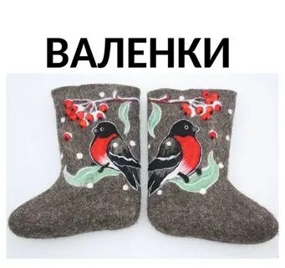

ПРИЛОЖЕНИЕ
I. Работа с детьми:
Стихи, загадки,сказки о валенках , рассматривание иллюстраций.
(Приложение №1)
Дидактические игры,подвижные игры, ИЗО-деятельность.
(Приложение №2)
II. Работа с родителями:
Папка – передвижка «Русские валенки»
(Приложение №3)
III. Продукт проекта:
Выставка рисунков «Мои валенки»
(Приложение №4)

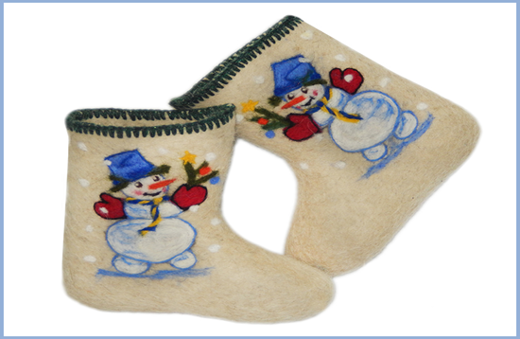

Приложение1
Дедушкин валенок
Хорошо помню — дед Михей в своих валенках проходил лет десять. А сколько лет в них он до меня ходил, сказать не могу. Поглядит, бывало, себе на ноги и скажет: — Валенки опять проходились, надо подшить. И принесет с базара кусок войлока, вырежет из него подошву, подошьет, и опять валенки идут, как новенькие.Так много лет прошло, и стал я думать, что на свете все имеет конец, все умирает и только одни дедушкины валенки вечные. Случилось, у деда началась сильная ломота в ногах. Никогда дед у нас не хворал, а тут стал жаловаться, позвал даже фельдшера. — Это у тебя от холодной воды, — сказал фельдшер, — тебе надо бросить рыбу ловить. — Я только и живу рыбой, — ответил дед, — ногу в воде мне нельзя не мочить. — Нельзя не мочить, — посоветовал фельдшер, — надевай, когда в воду лезешь, валенки. Этот совет вышел деду на пользу: ломота в ногах прошла. Но только после дед избаловался, в реку стал лазить только в валенках, и, конечно, тер их беспощадно о придонные камешки. Сильно подались от этого валенки, и не только в подошвах, но и выше, на месте изгиба подошвы, показались трещинки. «Верно, это правда, — подумал я, — что всему на свете конец бывает, не могут и валенки деду служить без конца: валенкам приходит конец». Люди стали деду указывать на валенки: — Пора, дед, валенкам твоим дать покой, пора их отдать воронам на гнезда. Не тут-то было! Дед Михей, чтобы снег в трещинки не забивался, окунул их в воду — и на мороз. Конечно, на морозе вода в трещинках валенка замерзла и лед заделал трещинки. А дед после того валенки еще раз окунул в воду, и весь валенок от этого покрылся льдом. Вот какие валенки после этого стали теплые и прочные: мне самому в дедушкиных валенках приходилось незамерзающее болото зимой переходить — и хоть бы что… И я опять вернулся к той мысли, что, пожалуй, дедушкиным валенкам никогда и не будет конца. Но случилось однажды — дед наш захворал. Когда пришлось ему по нужде выйти, надел в сенях валенки, а когда вернулся, забыл их снять в сенях и оставить на холоду. Так в обледенелых валенках и залез на горячую печку. Не то, конечно, беда, что вода от растаявших валенок с печки натекла в ведро с молоком, — это что! А вот, беда, что валенки бессмертные в этот раз кончились. Да иначе и быть не могло. Если налить в бутылку воды и поставить на мороз, вода обратится в лед, льду будет тесно, и бутылку он разорвет. Так и этот лед в трещинках валенка, конечно, шерсть везде разрыхлил и порвал, и, когда все растаяло, все стало трухой… Наш упрямый дед, как только поправился, попробовал валенки еще раз заморозить и походил даже немного, но вскоре весна пришла, валенки в сенцах растаяли и вдруг расползлись. — Верно, правда, — сказал дед в сердцах, — пришла пора отдыхать в вороньих гнездах. И в сердцах швырнул валенок с высокого берега в репейники, где я в то время ловил щеглов и разных птичек. — Почему же валенки только воронам? — сказал я. — Всякая птичка весною тащит в гнездо шерстинку, пушинку, соломинку, Я спросил об этом деда как раз в то время, как он замахнулся было вторым валенком. — Всяким птичкам, — согласился дед, — нужна шерсть на гнездо — и зверькам всяким, мышкам, белочкам, всем это нужно, для всех полезная вещь. И тут вспомнил дед про нашего охотника, что давно ему охотник напоминал о валенках: пора, мол, их отдать ему на пыжи. И второй валенок не стал швырять и велел мне отнести его охотнику. Тут вскоре началась птичья пора. Вниз, к реке, на репейники, полетели всякие весенние птички и, поклевывая головки репейников, обратили свое внимание на валенок. Каждая птичка его заметила и, когда пришла пора вить гнезда, с утра до ночи стали разбирать на клочки дедушкин валенок. За одну какую-то неделю весь валенок по клочку растащили птички на гнезда, устроились, сели на яйца и высиживали, а самцы пели. На тепле валенка вывелись и выросли птички и, когда стало холодно, тучами улетели в теплые края. Весною они опять вернутся, и многие в дуплах своих, в старых гнездах найдут опять остатки дедушкина валенка. Те же гнездышки, что на земле были сделаны и на кустах, тоже не пропадут: с кустов все лягут на землю, а на земле их мышки найдут и растащат остатки валенка на свои подземные гнезда. Много в моей жизни походил я по лесам и, когда приходилось найти птичье гнездышко с подстилом из войлока, думал, как маленький: «Все на свете имеет конец, все умирает, и только одни дедушкины валенки вечные».
Михаил Михайлович Пришвин

Теплые валенки (Владимир Новиков)
Стояли на русской печи теплые валенки. Всю ночь молчали, а перед тем, как хозяину идти на работу, вдруг начали выяснять, кто из них кто:
— Я правый! — сказал первый валенок. — Меня первым хозяин надевает.
— Нет, я правый! А ты — левый! — сказал другой валенок. — Это меня хозяин, когда уходит на работу, всегда первым надевает.
Каждому из них почему-то хотелось быть правым и никто не хотел быть левым. Они считали: правая нога главнее, потому что хозяин всегда с правой ноги начинает обуваться. И продолжали доказывать друг другу:
— Я правый! — сказал первый валенок.
— Нет, я правый! — сказал второй.
— Нет, я! — сказал первый.
— Нет, я! — сказал второй.
И тут первый в гневе толкнул второго, и тот упал с печки прямо под ноги хозяину. Хозяин удивился, поднял валенок, сунул в него правую ногу, а левую в тот, что с печки снял.
О, как возгордился второй валенок, что он сегодня первый, а, значит, главный.
Шагает хозяин на работу и слышит, как поскрипывает снег под валенками, но не слышит, как в это время первый валенок говорит второму:
— Знаешь, брат, прости меня! Но всё же давай договоримся по-честному: сегодня ты — правый, а завтра я буду — правый!
— По-честному, так по-честному! — сказал второй. — Тогда завтра утром я тебя с печки столкну.
С тем и договорились.

Волшебные валенки (Клименкова Евгения)
Жил-был лесник – трудолюбивый, добрый, вежливый человек. Никогда никого не обижал, а наоборот, помогал всем. Его лучшими друзьями были звери лесные. Попадет лисичка в капкан, а он ее освободит и лапку залечит.
Были у лесника валенки, которые спасали его в лютые морозы, берегли от разных болезней. Подарила ему их лесная фея, благодарная за то, что не раз спасал он ее лес от пожаров, жителей лесных – от охотников.
А дело было так. Однажды зимой пошел лесник проведать лесную фею. Налетела на него вьюга – злая колдунья, сбила с ног, заморозить захотела. Но лесная фея не дала ему погибнуть, помогла добраться до дома и подарила леснику валенки, которые спасали от лютых морозов и любых болезней.
Долго прожил лесник, состарился, да и валенки постарели вместе с ним, потеряли волшебную силу. Как-то раз пошел старик-лесник за хворостом. Налетела на него опять неугомонная вьюга – злая колдунья. Упал лесник в снег, не смог устоять против злодейки. Так и вьюжит, так и хочет его заморозить. Вовремя подоспела фея, прогнала колдунью и валенки наполнила новой силой. Стали они как новые. Поблагодарил старик лесную фею и спросил, что может сделать для нее.
Фея попросила лесника, чтобы взял он лопату и пошел к старому дубу, выкопал там яму и посмотрел, что будет. А о том, что увидит, людям рассказал.
Сделал лесник все, о чем она его попросила. Теперь вместо той ямы родник течет, а на ветках старого дуба висят валенки! Всяк, кто лес бережет, зверей любит, обязательно найдет это место и сможет взять валенки с дерева, которые будут оберегать доброго человека от хворей всяких и напастей.

Стихи о Валенках.

Гранильщикова Александра
Ходит в этой обуви Дед Мороз зимой.
Бегает по улице ребятня гурьбой.
Домовой в них ходит – охраняет дом.
Круглый год их носит работящий гном.
Что это такое? Ну-ка, назови.
Милые и теплые валенки твои!
***

Белешов Антон, Карнаухов Максим
Жили-были валенки
Веселы, удаленьки.
Бегут шустро по дорожке,
Не замерзнут мои ножки.
Валеночки теплые,
Валенки спортивные,
Валенки удобные,
Валенки красивые.
Футболист я хоть куда,
Не смотрите на года.
Мячик валенком пинаю.
Метко гол я забиваю.
Валеночки теплые,
Валенки спортивные,
Валенки удобные,
Валенки красивые.
Диско-валенки куплю
В диско-клуб я в них пойду.
Буду лихо танцевать,
Всех девчонок зажигать.
Валеночки теплые,
Валенки спортивные,
Валенки удобные,
Валенки красивы

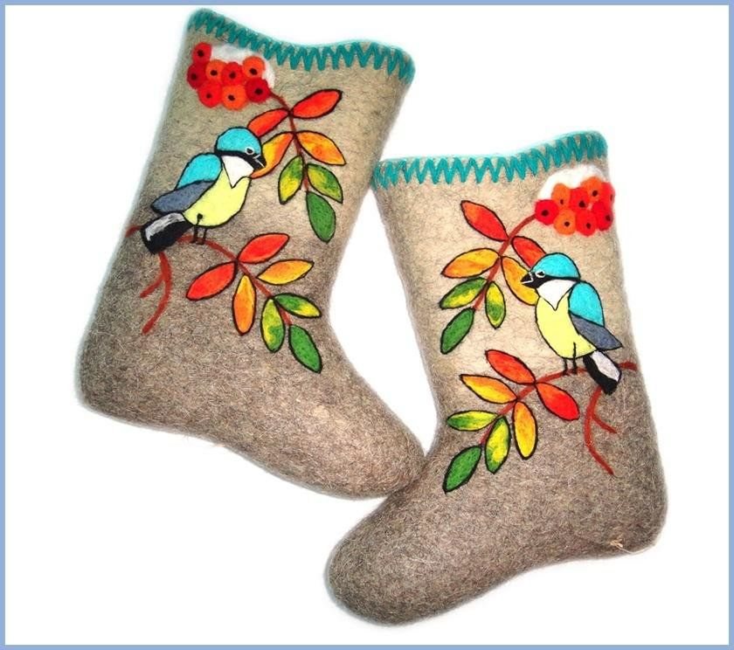

А баиньки-баиньки,
Купим сыну валенки,
Наденем на ноженьки,
Пустим по дороженьке,
Будет наш сынок ходить,
Новы валенки носить.
***
На день рожденье Вареньке
Подарили валенки.
Красные-прекрасные.
Вот какие валенки.
Узорами расшитые.
Кожею подбитые.
Модные-удобные.
Вот какие валенки.
С днем рожденья, Варенька!
Носи на радость валенки.
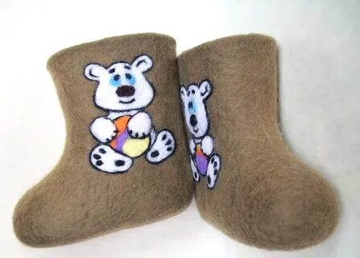

Загадки

Тёплые, удобные
Ноги согревают,
Долго, долго по сугробам
Ходить позволяют?
(Валенки)
Не ботинки, не сапожки, но их тоже носят ножки.
В них мы бегаем зимой: Утром - в школу, днем - домой.
( валенки )
Их треплют, катают, а в зиму таскают.
( валенки )
Треплют, катают,
В морозы таскают,
И хоть это не сапожки,
Никогда не зябнут ножки.
(Валенки)
В них упрячешь две ноги —
И в мороз гулять беги.
(Валенки)
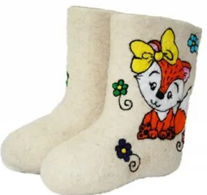
Частушки
Жили-были валенки
Веселы, удаленьки.
Бегут шустро по дорожке,
Не замерзнут мои ножки.

Валеночки теплые,
Валенки спортивные,
Валенки удобные,
Валенки красивые.

Футболист я хоть куда,
Не смотрите на года.
Мячик валенком пинаю.
Метко гол я забиваю.

Валеночки теплые,
Валенки спортивные,
Валенки удобные,
Валенки красивые.

Диско-валенки куплю
В диско-клуб я в них пойду.
Буду лихо танцевать,
Всех девчонок зажигать.

Раз Крещенским вечерком
Гадали девки с башмачком.
Не башмачком, а валенком,
Не счесть парней поваленных

Раз в Крещенский вечерок
Девки валенок кидали:
В результате пол села
Женихов поубивали.

Я на валенок на свой
Нашью рекламный баннер:
Ну-ка, спонсор, помоги
Деньгами мне и Ване.

Дочке валенки на шпильках,
А со стразами жене.
Видно скоро на бретельках
Будут валенки на мне.
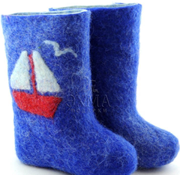
Приложение2
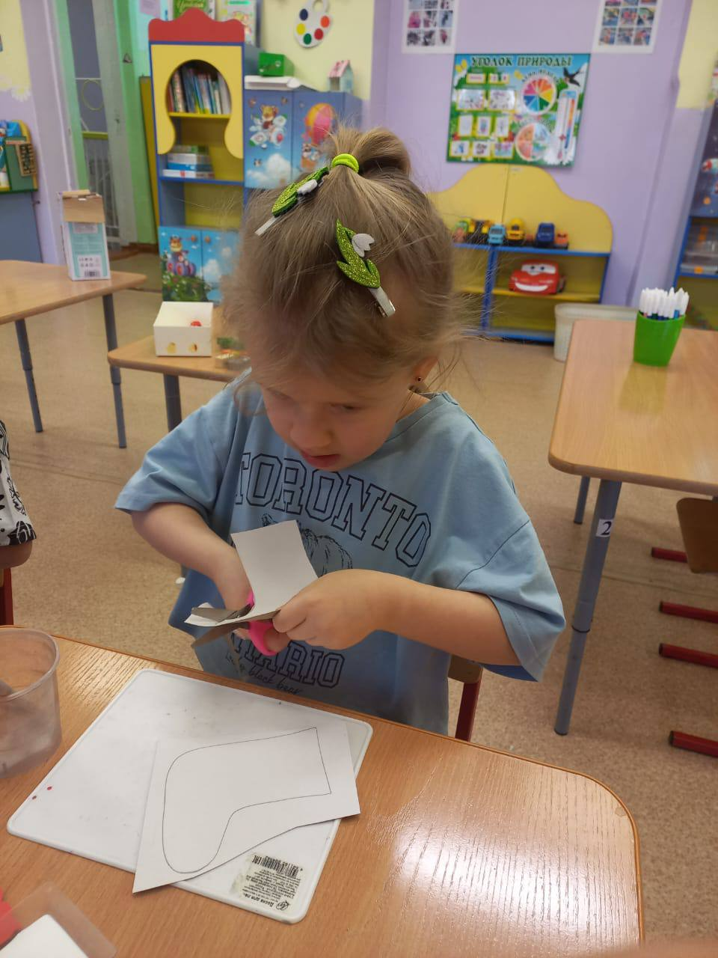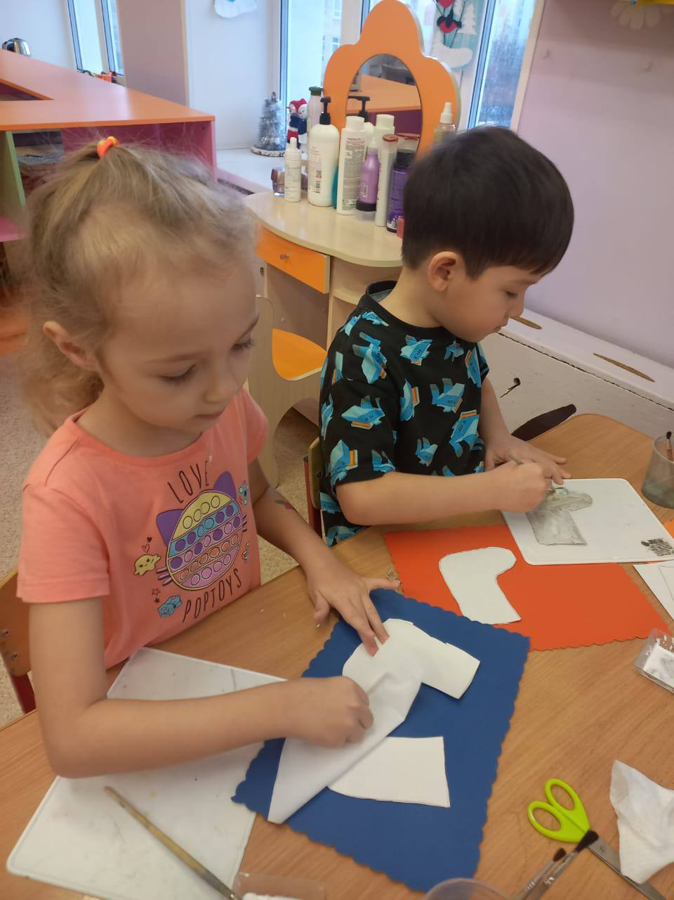

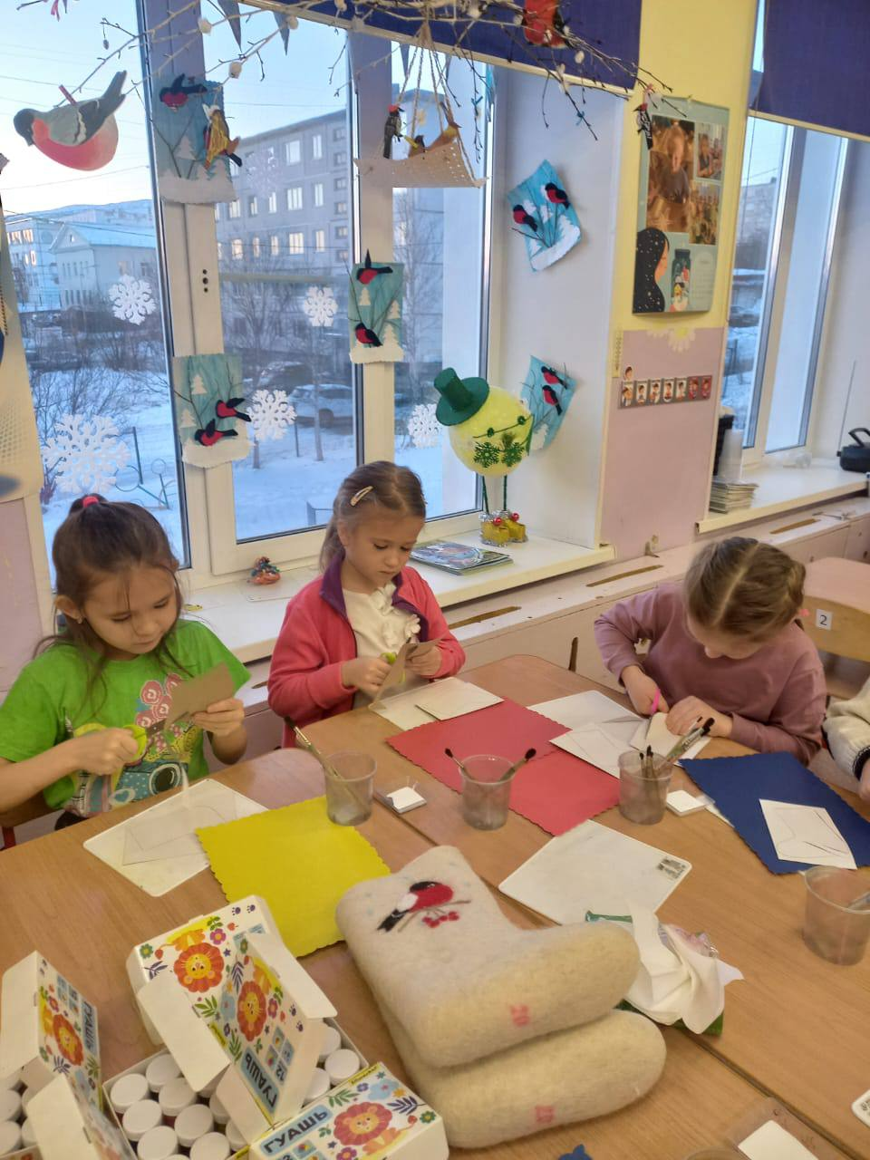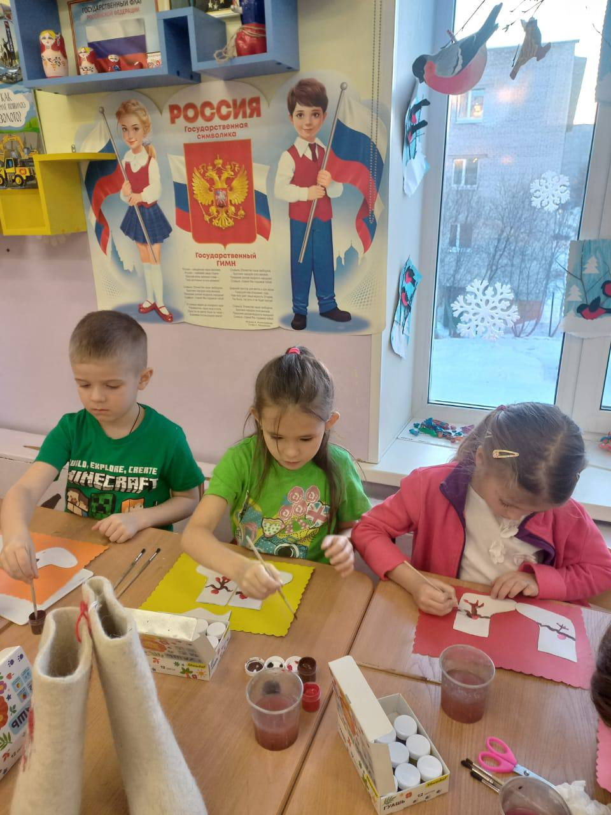

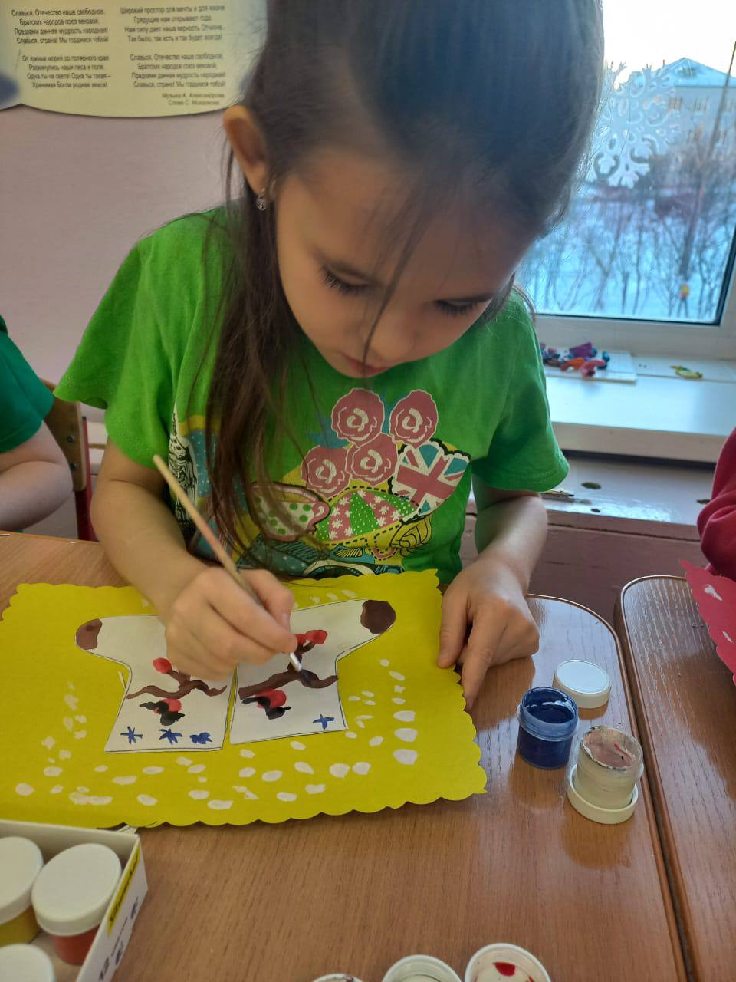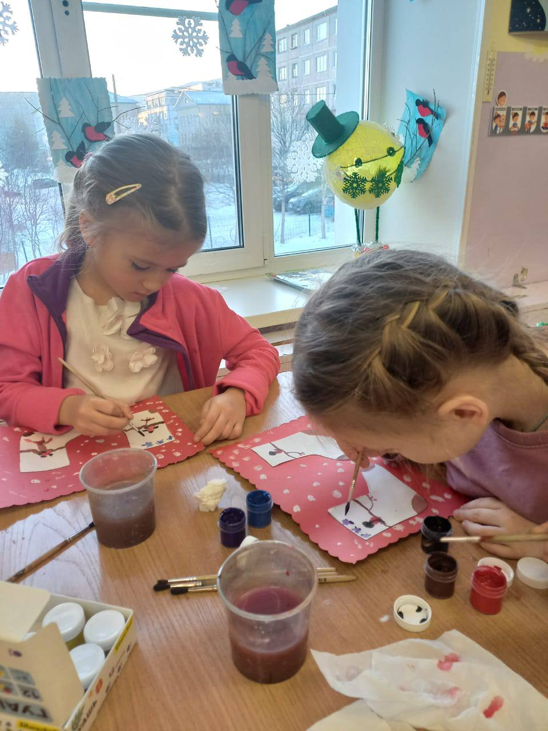

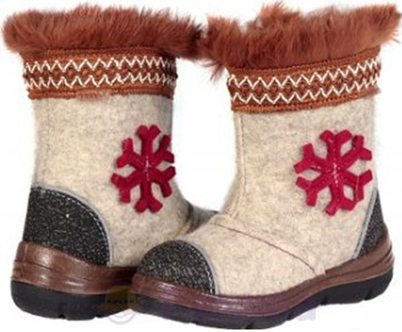

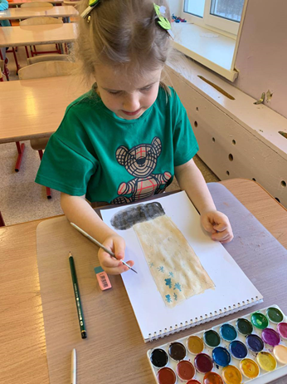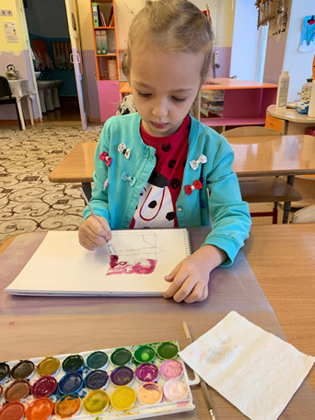

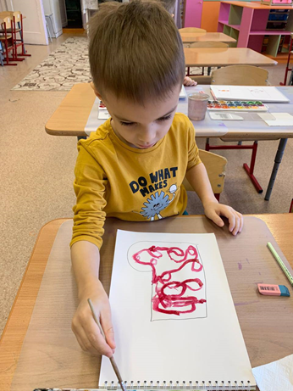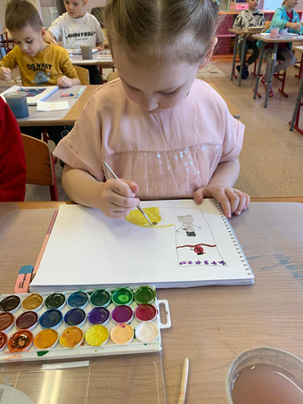

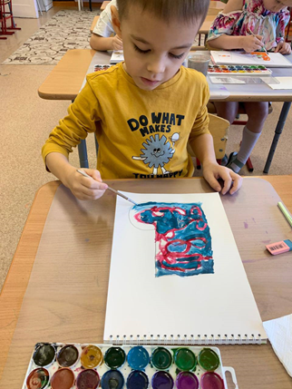
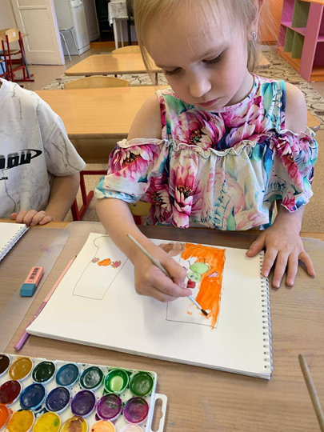
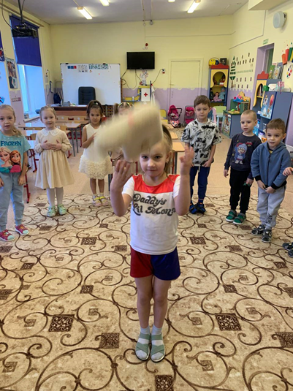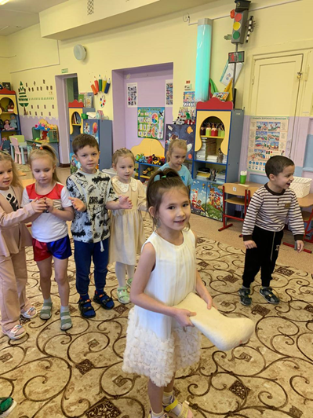

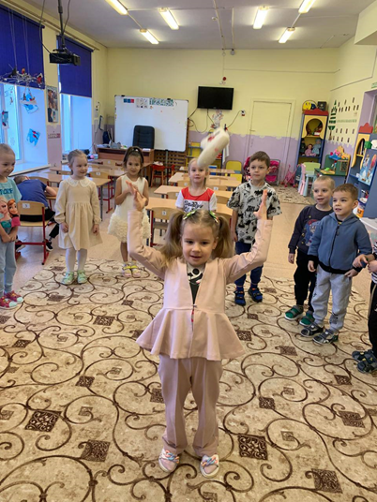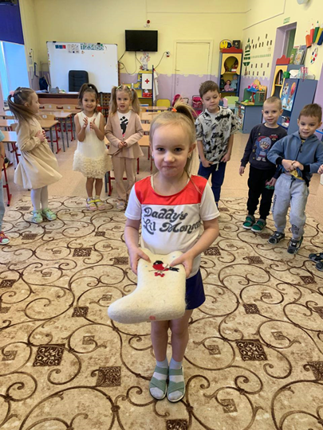

Приложение3

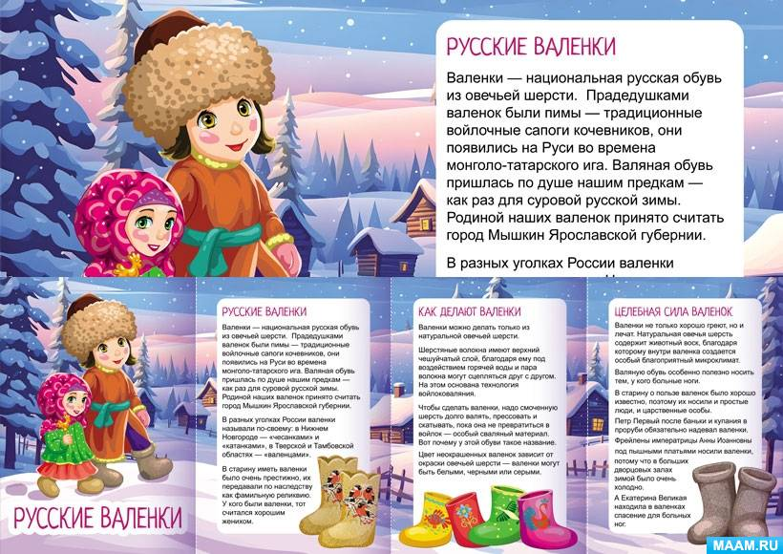

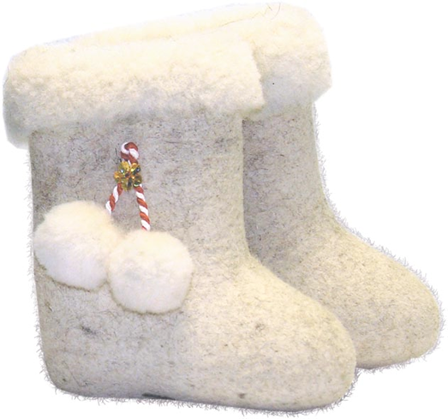
Приложение4
